**タッパーで作る**

**フワフワしっとり牛乳食パン**

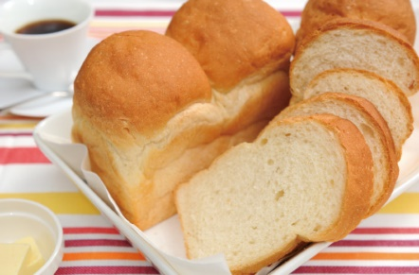*💖材料*

|  |  |
| --- | --- |
| 強力粉 | 300ｇ |
| 砂糖 | 10ｇ |
| 塩 | 5ｇ |
| 牛乳（人肌程度） | 160ｇ |
| バター（室温） | 10ｇ |

|  |  |
| --- | --- |
| **予備発酵** |  |
| ドライイースト | 小さじ1 |
| ぬるま湯 | 80ｇ |
| 砂糖 | 1ｇ |

*💚作り方*

1. **予備発酵**：ぬるま湯にドライイースト、砂糖1ｇを入れ良く混ぜ10分ほど
2. 室温で放置する。
3. タッパーに材料を入れ、温めた牛乳、予備発酵したイーストを加える。
4. 粉と水分をカードでよくなじませ、バターも加えてなじませる。
5. まとまったらタッパーの中心に丸めフタをして室温で20分放置します。
6. 20分たったら、外から中央に「グイっ!」と折り込みながら3分捏ねます。
7. 中心に置いてフタをして一回り大きくなるまで1次発酵させる。
8. 一回り大きくなったタイミングでパンチの作業を行います。
9. 後は外から中央に二周折り込みます。
10. 中央に置いてフタをして2倍になるまで発酵します。
11. 生地が2倍になったらグーで空気を抜き、取り出して2等分します。
12. 5～10分ベンチタイム。
13. 真上から軽く押して空気を抜き丸めなおす。
14. 生地を伸ばして三つ折りにしてくるくる巻く。
15. 生地を型に入れて、シャワーキャップをして型の上から出るまで2次発酵。
16. 型のふちまで発酵したら180℃に予熱したオーブンで30分焼く。